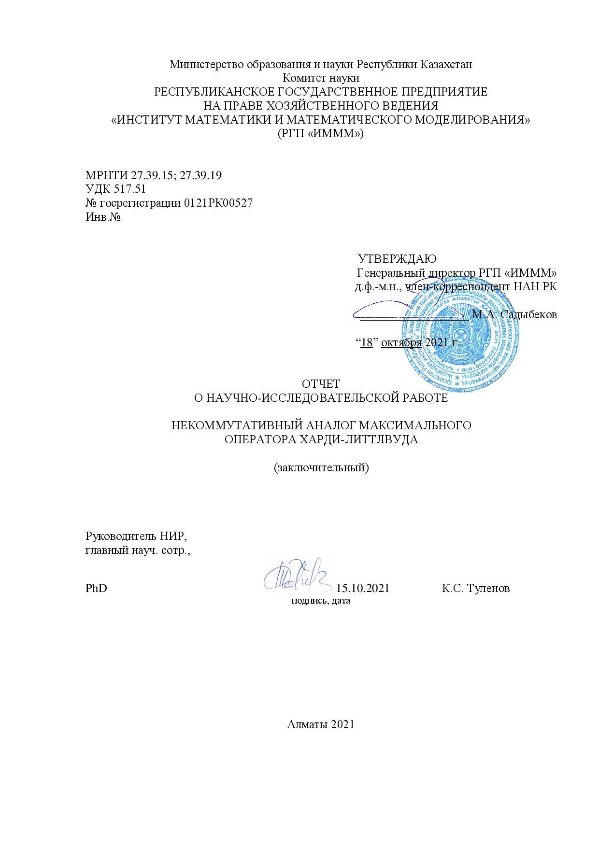

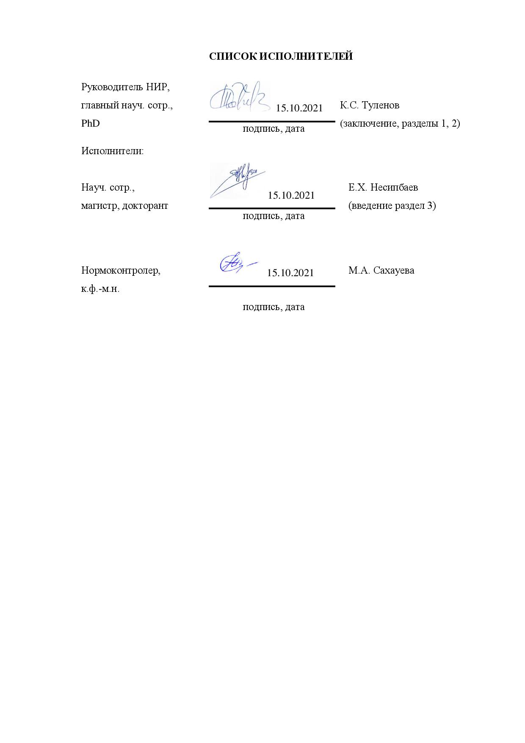

РЕФЕРАТ

Есеп 21б., 1 кітап. 12 әдебиет көздері, 2 қос.
МАКСИМАЛДЫ ХАРДИ-ЛИТЛВУД ОПЕРАТОРЫ, ФУНКЦИЯЛАР МЕН ОПЕРАТОРЛАРДЫҢ СИММЕТРИЯЛЫ КЕҢІСТІКТЕРІ, ФОН НЕЙМАН АЛГЕБРА, ЦЕЗАРО ОПЕРАТОРЫ, (КОММУТАТИВТІ ЕМЕС) ЛОРЕНЦ ЖӘНЕ МАРЦИНКЕВИЧ КЕҢІСТІКТЕРІ
Зерттеу объектілері:
-коммутативті емес $L_{p}$ -кеңістіктер;
- симметриялы кеңістіктер теориясы және олардың коммутативті емес кеңеюі;
- коммутативті емес Лоренц және Мацинкевич кеңістіктері.
Жұмыстың нәтижелері: Есеп уақытында, жоба кестесіне сәйкес, коммутативті емес максималды Харди-Литтлвуд операторының үлестірімінің (Т. Бекжан мағынасындағы) Чезаро операторы арқылы жоғарыдан бағалануы алынды (1-ші бөлім); коммутативті емес максималды Харди-Литтлвуд операторының коммутативті емес Лоренц және Марцинкевич кеңістіктеріндегі шенелгендігі зерттелді (2-ші бөлім); коммутативті емес максималды Харди-Литтлвуд операторының жалпы өлшемді операторлардың коммутативті емес симметриялық кеңістіктеріндегі шенелгендігі зерттелді (3-ші бөлім).
2021 жылға арналған жоба кестесіне сәйкес осы есептің үш бөліміне сәйкес келетін 3 жұмыс түрі қарастырылды.
Кіріспеде негізгі ұғымдар мен терминдер анықталған.
Осы пункттердің барлық күтілетін нәтижелеріне қол жеткізілді және ол нәтижелер Scopus базасына кіретін Annals of Functional Analysis рейтингтік журналында жарияланды: SJR 0.476 (2020), -54 -ші процентиль. Бірінші автор - жобаны орындаушы, ал екінші автор - жоба жетекшісі.
Осылайша, ғылыми жобаның кесте бойынша барлық күтілетін нәтижелері толықтай орындалды.
РЕФЕРАТ

Отчет 21с., 1кн., 12 источн., 2 прил.
МАКСИМАЛЬНЫЙ ОПЕРАТОР ХАРДИ-ЛИТТЛВУДА, СИММЕТРИЧНЫЕ ПРОСТРАНСТВА ФУНКЦИЙ И ОПЕРАТОРОВ, АЛГЕБРА ФОН НЕЙМАНА, ОПЕРАТОР ЧЕЗАРО, (НЕКОММУТАТИВНЫЕ) ПРОСТРАНСТВА ЛОРЕНЦА И МАРЦИНКЕВИЧА
Объекты исследования:
- Некоммутативные $L_{p}$ –пространства;
- Теория симметричных пространств и их некоммутативных расширений;
- Некоммутативные пространства Лоренца и Марцинкевича.
Результаты работы: За отчетное время, согласно календарному плану проекта, получена верхняя оценка распределения некоммутативного максимального оператора Харди-Литтлвуда (в смысле Т. Бекжана) с помощью оператора Чезаро (раздел 1); изучена ограниченность некоммутативного максимального оператора Харди-Литтлвуда в некоммутативных пространствах Лоренца и Марцинкевича (раздел 2); исследована ограниченность некоммутативного максимального оператора Харди-Литтлвуда в общих некоммутативных симметричных пространствах измеримых операторов (раздел 3).
Согласно календарному плану проекта на 2021 год были предусмотрены 3 вида работ, которым соответствуют три раздела данного отчета.
Во введении приводятся основные понятия и термины.
Все ожидаемые результаты данных пунктов достигнуты и опубликованы в рейтинговом журнале Annals of Functional Analysis Scopus: SJR 0.476 (2020), процентиль -54-ый. Первый автор является исполнителем проекта, а второй автор руководителем проекта.
Таким образом, все ожидаемые результаты НИР согласно календарному плану выполнены.

СОДЕРЖАНИЕ

ВВЕДЕНИЕ 5
ОСНОВНАЯ ЧАСТЬ ОТЧЕТА О НИР 10
1 Верхняя оценка распределения некоммутативного максимального оператора Харди-Литтлвуда (в смысле Т. Бекжана) оператором Чезаро 10
2 Ограниченность некоммутативного максимального оператора Харди-Литтлвуда в некоммутативных пространствах Лоренца и Марцинкевича……… 12
3 Ограниченность некоммутативного максимального оператора Харди – Литтлвуда в общих некоммутативных симметричных пространствах измеримых операторов 14
ЗАКЛЮЧЕНИЕ 16
СПИСОК ИСПОЛЬЗОВАННЫХ ИСТОЧНИКОВ 17
ПРИЛОЖЕНИЕ А Список опубликованных работ 18
ПРИЛОЖЕНИЕ Б Календарный план работ 19

ВВЕДЕНИЕ

В данном проекте мы исследовали максимальный оператор Харди – Литтлвуда (в смысле Т. Бекжана) на некоммутативных симметрических пространствах. Получена оценка распределения сверху (с помощью оператора Чезаро) обобщенного сингулярного числа некоммутативного максимального оператора Харди-Литтлвуда. Мы также показываем ограниченность максимального оператора Харди-Литтлвуда из общего некоммутативного симметрического пространства в другое.

В ходе исполнения проекта мы исследовали максимальный оператор Харди – Литтлвуда $M$, который задается (в классической литературе) следующей формулой:

$Mf(x)=\sup_{r>0}\frac{1}{|B(x,r)|}\int_{B(x,r)}{‍}|f(y)|dy,$ (1)

где $B(x,r)$ обозначает (замкнутый) шар в $R^{d}(d≥1)$ с центром в $x$ и радиусом $r>0$, а $|B(x,r)|$ обозначает его меру Лебега. Другими словами, $M$ - нелинейный оператор, который переводит $f:R^{d}→C$ в функцию$Mf$, то есть максимальное значение, которое $f$ может достигать на шарах$B(x,r)$. Бесчисленное количество статей посвящено исследованию максимального оператора Харди – Литтлвуда, определяемого формулой (1). Например, см. [1, 2, 3] и ссылки в них.

Хорошо известно, что существуют положительные постоянные $c_{1}$ и $c_{2}$, зависящие только от$d$, такие что
$c_{1}μ(Mf)≤Cμ(f)≤c_{2}μ(Mf)$ (2)

для любой локально интегрируемой функции $f$ на $R^{d}$ (см. [1, теорема III. 3.8, с.122]), где $C$ обозначает оператор Чезаро (см. формулу (5) ниже), а $μ(f)$ - убывающую перестановку функции $|f|$.

В данном проекте мы в основном имеем дело с некоммутативной версией двойного неравенства (2). Фактически для наших целей достаточно рассмотреть только первое неравенство в (2). Мы дополняем и уточняем основные результаты Бекжана [4] и Шао [5]. Точнее, в данном проекте изучаются свойства ограниченности некоммутативного максимального оператора Харди – Литтлвуда на симметрических пространствах $τ-$измеримых операторов. В последнее время возник особый интерес к изучению некоммутативных максимальных неравенств, см., например, работы Юнге и Шу [6, 7]. Впоследствии Мей [8] предложил несколько иную версию некоммутативного максимального неравенства Харди – Литтлвуда для оператор-функции. Другая версия (некоммутативного) максимального оператора Харди – Литтлвуда (для $τ-$измеримых операторов) была введена Бекжаном [4]. Кроме того, в своей статье Т. Бекжан получил слабые неравенства $(1,1)-$ и $(p,p)-$типа для максимального оператора Харди – Литтлвуда (в новых постановках). Позже Шао исследовал максимальный оператор Харди – Литтлвуда (в смысле Т. Бекжана) на некоммутативных пространствах Лоренца, ассоциированных с конечной безатомной алгеброй фон Неймана (см. [5]). Используя методы из [2], Дж. Шао получил неравенство $(p,q)-(p,q)-$ -типа для максимального оператора Харди – Литтлвуда на некоммутативных пространствах Лоренца. В смысле Т. Бекжана максимальный оператор Харди – Литтлвуда для $A$ определяется формулой (см. [4])

$$MA(x)=\sup_{r>0}\frac{1}{τ(E_{[x-r,x+r]}(|A|))}τ(|A|E_{[x-r,x+r]}(|A|)), x≥0,$$

где оператор $A$ связан с общей полуконечной алгеброй фон Неймана $M$. Для сравнения с классическим определением напомним, что классический максимальный оператор Харди-Литтлвуда измеримой вещественнозначной функции $f$ определяется следующим образом:

$$Mf(x)=\sup_{r>0}\frac{1}{m([x-r,x+r])}\int_{[x-r,x+r]}{‍}|f(t)|dt, x≥0,$$

где $m$ обозначает обычную меру Лебега, см. [3]. Заметим, что $|A|$ может быть представлен как

$$|A|=\int_{σ(|A|)}{‍}tdE_{t}$$

с точки зрения спектральной теории, также $MA(|A|)$ представляется как $MA(x)$. Таким образом, для оператора $A$ с точки зрения Бекжана $MA(|A|)$ определяется как операторный аналог максимального оператора Харди-Литтлвуда в классическом случае. Следовательно, грубо говоря, $MA(|A|)$ относится к $A$, как $Mf(x)$ относится к $f$ в классическом анализе, т. е.

$MA(|A|)=\int_{σ(|A|)}{‍}MA(λ)dE_{λ}(|A|),$ (3)

где $σ(|A|)$ – спектр оператора $|A|$. Наша цель - исследовать некоммутативный максимальный оператор Харди-Литтлвуда $M$ в смысле Т. Бекжана (см. [4]).

В разделе 1 мы получаем оценку сверху обобщенного сингулярного числа некоммутативного максимального оператора Харди – Литтлвуда. В частности, мы показываем, что обобщенное сингулярное число максимального оператора Харди-Литтлвуда оценивается сверху с помощью оператора Чезаро. Это, в свою очередь, влечет за собой определенные следствия, касающиеся максимального оператора Харди-Литтлвуда. Мы также уточняем теорему 1 в [4], показывая, что некоммутативный максимальный оператор Харди-Литтлвуда ограничен, когда действует из некоммутативного пространства $L_{1}$ в сепарабельную часть (некоммутативного) слабого пространства $L_{1}$ (см. Теорему 3.2 в опубликованной работе [1]).

В разделе 2 мы распространяем некоторые результаты, полученные Дж. Шао (см. [5]), с конечной алгебры фон Неймана $M$ на общую полуконечную $M$. Более того, Дж. Шао рассматривал ограниченность некоммутативного максимального оператора Харди-Литтлвуда на пространствах Лоренца, мы же получили более общий результат, который покажет его ограниченность от одного общего некоммутативного симметричного пространства к другому (см. Теорему 4.1 в опубликованной работе [1]). В частности, мы показываем его ограниченность от некоторого некоммутативного пространства Лоренца к другому некоммутативному пространству Лоренца (см. Предложение 4.1 в опубликованной работе [1]) и от некоторого некоммутативного пространства Марцинкевича к другому некоммутативному пространству Марцинкевича (см. Предложение 4.2 в опубликованной работе [1]). Для этого воспользуемся подходом, аналогичным коммутативному случаю. Основные результаты, которые мы применяем в проекте, можно найти в [4]. Наконец, мы приводим конкретные примеры, показывающие, что некоммутативный максимальный оператор Харди-Литтлвуда ограничен от одного конкретного некоммутативного пространства Лоренца к другому, а также от одного конкретного некоммутативного пространства Марцинкевича к другому.

Далее мы введем необходимые термины, определения и понятия, которые будут использоваться в этом отчете. Обозначим через $(R_{+},m)$ (где $R_{+}=(0,∞)$) пространство с мерой, снабженное мерой Лебега $m$. Пусть $L(R_{+},m)$- пространство всех измеримых действительных функций на $R_{+}$, снабженное мерой Лебега $m$. Определим $S(R_{+},m)$ как подмножество $L(R_{+},m)$, состоящее из всех функций $f$ (далее мы обозначаем функции $f$ или $g$) таких, что $m(\{t:|f(t)|>s\})<∞$ для некоторого $s>0$. Для $f∈S(R_{+},m)$ определим убывающую перестановку $μ(f)$ функции $|f|$ следующим выражением

$$μ(t,f)=inf\{s≥0: m(\{|f|>s\})≤t\}, t>0.$$

Субмажоризация в смысле Харди - Литтлвуда - Поля функций $f$ и $g$ (обозначается $g≺≺f$) определяется следующим образом:

$$\int_{0}^{t}{‍}μ\left(s,g\right)ds≤\int_{0}^{t}{‍}μ\left(s,f\right)ds для всех t≥0.$$

Обозначим через $M$ полуконечную алгебру фон Неймана на сепарабельном гильбертовом пространстве $H$, снабженном точным нормальным полуконечным следом $τ$. Замкнутый и плотно определенный оператор $A$, связанный с $M$, называется $τ$-измеримым, если $τ(E_{|A|}(s,∞))<∞$ для достаточно большого $s≥0$. Обозначим множество всех $τ$-измеримых операторов через $S(M,τ).$ Обозначим $Proj(M)$ решетку всех проекций в $M$ Для каждого $A∈S\left(M,τ\right),$ мы определяем его функцию сингулярного значения $μ\left(A\right),$полагая

$μ(t,A)=inf\{||A(1-P){||}_{L_{∞}(M)}:P∈Proj(M), τ(P)≤t\}, t>0,$

где норма $||⋅{||}_{L_{∞}(M)}$ - обычная операторная (равномерная) норма. Эквивалентно, для положительных самосопряженных операторов $A∈S(M,τ),$ имеем
$n_{A}(s)=τ(E_{A}(s,∞)), s>0,$

$μ(t,A)=inf\{s:n_{A}(s)<t\}, t>0.$

Оператор $A$ в $S(M,τ)$ называется $τ$-компактным, если $μ(∞,A)=0.$ Это понятие является прямым обобщением идеала компактных операторов в гильбертовом пространстве $H$. Для получения дополнительных сведений об обобщенных сингулярных функциях и -компактных операторах мы отсылаем читателя к [9] и [10]. Пусть $L_{loc}(M,τ)$ - множество всех $τ$-измеримых операторов $A$ таких, что
$τ(|A|E_{I}(|A|))<+∞$ (4)

для всех ограниченных интервалов $I⊂[0,+∞)$.

Пусть $A,B∈S(M,τ),$ тогда мы говорим, что $B$ субмажорируется $A$ (в смысле Харди - Литтлвуда - Поля), обозначается $μ(B)≺≺μ(A),$ если

$\int_{0}^{t}{‍}μ\left(s,B\right)ds≤\int_{0}^{t}{‍}μ\left(s,A\right)ds для всех t≥0.$

Определение. Для $A∈L_{loc}(M,τ)$, мы определяем максимальный оператор для $А$ формулой
$MA(x)=\sup_{r>0}\frac{1}{τ(E_{[x-r,x+r]}(|A|))}τ(|A|E_{[x-r,x+r]}(|A|)), x≥0,$

(пусть $\frac{0}{0}=0)$. $M$ называется некоммутативным максимальным оператором Харди - Литтлвуда.

Определим оператор Чезаро $C:(L_{1}+L_{∞})(R_{+})→S(R_{+})$ (см. [10]) следующим образом:

$(Cf)(t):=\frac{1}{t}\int_{0}^{t}{‍}f(s)ds, f∈L_{1}(R_{+}), t>0.$ (5)

ОСНОВНАЯ ЧАСТЬ ОТЧЕТА О НИР

- Верхняя оценка распределения некоммутативного максимального оператора Харди-Литтлвуда (в смысле Т. Бекжана) оператором Чезаро

В период с мая по июнь 2021 года, согласно календарному плану, исполнители проекта исследовали верхнюю оценку распределения некоммутативного максимального оператора Харди-Литтлвуда (в смысле Т. Бекжана) оператором Чезаро.
В результате, была получена верхняя оценка распределения некоммутативного максимального оператора Харди-Литтлвуда (в смысле Т. Бекжана) с помощью оператора Чезаро.
Все работы по пункту 1 выполнены и опубликованы в работе [1].
Для доказательства основного результата данного пункта мы предварительно доказали следующую лемму (см. Лемма 3.1 в работе [1]):
Лемма 1.1. Если оператор $A$ принадлежит $L_{loc}(M,τ)$ то он $τ$- компактный.

Секция 3 в опубликованной работе посвящена изучению верхней оценки распределения некоммутативного максимального оператора Харди-Литтлвуда (в смысле Т. Бекжана) с помощью оператора Чезаро, а именно получен следующий результат (Теорема 3.1 в работе [1]):
Теорема 1.1. Для любого $A∈L_{loc}(M,τ)$ имеем:

$μ(t,MA(|A|))≤32⋅(Cμ(A))(t), ∀t>0.$

Здесь $C:(L_{1}+L_{∞})(R_{+})→S(R_{+})$ - это оператор Чезаро, задаваемый формулой:

$(Cf)(t):=\frac{1}{t}\int_{0}^{t}{‍}f(s)ds, f∈L_{1}(R_{+}), t>0.$

$μ(f)$ - неубывающая перестановка:

$μ(t,f)=inf\{s≥0: m(\{|f|>s\})≤t\}, t>0.$

максимальный оператор Харди-Литтлвуда (в смысле Т. Бекжана) задается формулой:

$MA(x)=\sup_{r>0}\frac{1}{τ(E_{[x-r,x+r]}(|A|))}τ(|A|E_{[x-r,x+r]}(|A|)), x≥0,$

Кроме того, мы также получили некоторые важные следствия из основной Теоремы 3.1 [1]. А именно, мы получили верхнюю оценку для нормы некоммутативного максимального оператора Харди-Литтлвуда $M$ (в смысле Т. Бекжана) с помощью нормы оператора $A$ в пространствах $L_{p}(M), L_{p,q}(M)$.
Далее приводим их формулировки (см. Следствие 3.1 и 3.2, соответсвенно, в работе [1]):
Следствие 1.1. Пусть $0<q<∞$, $1<p,p_{0},p_{1}<∞$и $p_{0}≠p_{1}$такие, что $\frac{1}{p}=\frac{1-θ}{p_{0}}+\frac{θ}{p_{1}}$ для некоторого $0<θ<1.$ Тогда найдется такая константа $c_{pq}>0$, что для всех $A∈L_{p,q}\left(M\right)$выполнено неравенство

$||MA(|A|){||}_{L_{p,q}\left(M\right)}≤c_{p,q}⋅||A{||}_{L_{p,q}(M)}.$

Следствие 1.2. Пусть $1<p<∞$ и $A∈L_{p}(M),$ тогда существует константа $c_{p}>0$ такая, что
$||MA(|A|){||}_{L_{p}\left(M\right)}≤c_{p}⋅||A{||}_{L_{p}(M)}.$

- Ограниченность некоммутативного максимального оператора Харди-Литтлвуда в некоммутативных пространствах Лоренца и Марцинкевича

Пусть $E(R_{+})$ - симметричное пространство функций. В [11, Теорема 2.3], [12, Теорема 3.5] авторы получили минимальное (наименьшее) симметричное пространство

$F(R_{+}):=\{f∈\left(L_{1}+L_{∞}\right)\left(R_{+}\right): μ\left(f\right)≺≺Cμ\left(g\right) для некоторого g∈E(R_{+})\}$ (6)

с такой нормой Фату, что оператор Чезаро, определенный в (5) $C:E(R_{+})→F(R_{+})$, ограничен.
В частности, если $φ$ - квазивогнутая функция, удовлетворяющая

$φ(t)≥c_{abs}⋅tlog(1+1/t),$ (7)

тогда оператор Чезаро (см. [11, Теорема 2.3])

$C:Λ_{φ}(R_{+})→F(Λ_{φ}):=\left\{f∈(L_{1}+L_{∞})(R_{+}):∃g∈Λ_{φ}(R_{+}) μ(f)≺≺Cμ(g)\right\}$

ограничен. Аналогично симметричному операторному пространству $E(M)$, определим симметричное операторное пространство

$F(M):=\{A∈S(M,τ):μ(A)∈F(R_{+})\},$

снабженное нормой
$||A||_{F(M)}:=||μ(A)||_{F(R_{+})},$

где $F(R_{+})$ определяется как в (6).
Получена теорема об ограниченности некоммутативного максимального оператора Харди-Литтлвуда в некоммутативных пространствах Лоренца (Предложение 4.1 в работе [1]):
Теорема 2.1. Пусть $φ$ - возрастающая выпуклая функция такая, что $φ(+0)=0$ и удовлетворяющая (7), и пусть $ψ$ - возрастающая выпуклая функция такая, что $ψ(+0)=0$ и

$\int_{t}^{∞}{‍}\frac{ψ(s)}{s^{2}}ds≤c_{abs}\frac{φ(t)}{t}.$ (8)

Тогда некоммутативный оператор Харди-Литтлвуда

$MA(⋅):Λ_{φ}(M)→Λ_{ψ}(M)$

ограничен.
Также получена теорема об ограниченности некоммутативного максимального оператора Харди-Литтлвуда в некоммутативных пространствах Марцинкевича (Предложение 4.2 в работе [1]):

Теорема 2.2. Пусть $ϕ$- возрастающая квазивыпуклая функция такая, что $1/ϕ$ локально интегрируема в нуле. Тогда некоммутативный максимальный оператор Харди-Литтлвуда

$MA(⋅):M_{ϕ}(M)→M_{ψ}(M)$

ограничен.
Здесь

$ψ(t)=t⋅{\left(\int_{0}^{t}{‍}\frac{ds}{ϕ(s)}\right)}^{-1}, t>0.$ (9)

Таким образом, работа по данному пункту также завершена.

- Ограниченность некоммутативного максимального оператора Харди – Литтлвуда в общих некоммутативных симметричных пространствах измеримых операторов

Для доказательства основного результата данного пункта мы использовали следующие известные результаты:
Пусть $φ$ - квазивыпуклая функция, удовлетворяющая условию

$φ(t)≥c_{abs}⋅tlog(1+1/t),$

тогда оператор Чезаро

$C:Λ_{φ}(R_{+})→F(Λ_{φ}):=\left\{f∈(L_{1}+L_{∞})(R_{+}):∃g∈Λ_{φ}(R_{+}) μ(f)≺≺Cμ(g)\right\}$

ограничен.
Следующая теорема является основным результатом этого пункта, который показывает, что некоммутативный максимальный оператор Харди – Литтлвуда из общего симметричного пространства операторов на другое ограничен (Теорема 4.1 в опубликованной работе [1]).

Теорема 3.1. Некоммутативный максимальный оператор Харди – Литтлвуда

$MA\left(⋅\right): E(M)→F(M)$

ограничен.
Здесь симметричное операторное пространство $F(M)$ определено следующим образом:

$F(M):=\{A∈S(M,τ):μ(A)∈F(R_{+})\},$

Далее мы приведем два примера, показывающих, что некоммутативный максимальный оператор Харди-Литтлвуда ограничен от одного конкретного некоммутативного пространства Лоренца к другому, а также от одного конкретного некоммутативного пространства Марцинкевича к другому.

$Пример 3.1.$ Пусть $φ(t)=t\log^{2}(1+\frac{1}{\sqrt{t}}),t>0.$ Тогда легко показать, что $φ$ удовлетворяет (7). Пусть $ψ\left(t\right)=tlog\left(1+\frac{1}{t}\right).$ Тогда
$\int_{t}^{∞}{‍}\frac{ψ(s)}{s^{2}}ds≤c_{abs}\frac{φ(t)}{t}, t>0.$

Последнее непосредственно следует из примера 4.5 в [12] с $α=1.$
Отсюда по Теореме из пункта 2 получаем, что

$MA(⋅):Λ_{t\log^{2}(1+\frac{1}{\sqrt{t}})}(M)→Λ_{tlog(1+\frac{1}{t})}(M)$

ограничен.

$Пример 3.2.$ Рассмотрим функцию $ϕ\left(t\right)=max\left\{1,t\right\}, t>0.$ Тогда из (9) следует что $ψ(t)≈\frac{t}{log(1+t)}.$ Так как $M_{ϕ}\left(M\right)=\left(L_{1}+L_{∞}\right)\left(M\right),$ из Теоремы из пункта 2 следует, что

$MA(⋅):Λ_{t\log^{2}(1+\frac{1}{\sqrt{t}})}(M)→Λ_{tlog(1+\frac{1}{t})}(M)$
ограничен.

ЗАКЛЮЧЕНИЕ

За отчетное время, согласно календарному плану проекта на 2021 год, мы исследовали максимальный оператор Харди-Литтлвуда (в смысле Т. Бекжана) в некоммутативных симметричных пространствах. Мы получили верхнюю оценку (в терминах оператора Чезаро) обобщенного сингулярного числа некоммутативного максимального оператора Харди-Литтлвуда. Мы также показали ограниченность максимального оператора Харди-Литтлвуда из общего некоммутативного симметричного пространства в другое.
Основные задачи проекта:
- Получение верхней оценки распределения некоммутативного максимального оператора Харди-Литтлвуда (в смысле Т. Бекжана) в терминах оператора Чезаро;
- Изучение ограниченности некоммутативного максимального оператора Харди-Литтлвуда в некоммутативных пространствах Лоренца и Марцинкевича;
- Изучение ограниченности некоммутативного максимального оператора Харди – Литтлвуда в общих некоммутативных симметричных пространствах измеримых операторов
выполнены и опубликованы в международном рейтинговом журнале.
Согласно календарному плану на 2021 год были предусмотрены 3 вида работ, которым соответствуют 3 раздела данного отчета.
Все ожидаемые результаты данных пунктов достигнуты и опубликованы в топовом журнале:
Y. Nessipbayev, K. Tulenov, Non-commutative Hardy-Littlewood maximal operator on symmetric spaces of $τ$-measurable operators // Annals of Functional Analysis. -2021.- V.12(1), No 11. Scopus: SJR 0.476 (2020), процентиль -54-ый. doi.org/10.1007/s43034-020-00097-3
Оба автора являются исполнителями проекта.

Таким образом, все ожидаемые результаты согласно календарному плану на 2021 год выполнены.

СПИСОК ИСПОЛЬЗОВАННЫХ ИСТОЧНИКОВ

1 Bennett C. and Sharpley R. Interpolation of Operators. Pure and Applied Mathematics. Boston: Academic Press, 1988. – Vol. 129 – 469 p.
2 Grafakos L. Classical fourier analysis. – New York : Springer, 2008. – Vol. 2.-492 p.
3 Stein E. M., Weiss G. Introduction to Fourier Analysis on Euclidean Spaces (PMS-32). – 1972.-312 p.
4 Bekjan T. N. Hardy–Littlewood maximal function of τ-measurable operators //Journal of mathematical analysis and applications. – 2006. – Vol. 322. – №. 1. – P. 87-96.
5 Shao J. Hardy-Littlewood maximal function on noncommutative Lorentz spaces //Journal of Inequalities and Applications. – 2013. – Vol. 2013. – №. 1. – P. 1-8.
6 M. Junge, Doob's inequality for non-commutative martingales, // J.Reine Angew.Math. 549, (2002), P. 149-190.
7 Junge M., Xu Q. Noncommutative maximal ergodic theorems //Journal of the American Mathematical Society. – 2007. – Vol. 20. – №. 2. – P. 385-439.
8 T. Mei, Operator valued Hardy spaces, Mem.Am.Math.Soc. 188, 881, -2007- 60 p.
9 T. Fack, H. Kosaki, Generalized $s$-numbers of $τ$-measurable operators, // Pacific J. Math., - Vol. 123(2) – 1986. - P. 269--300.
10 Lord S., Sukochev F., Zanin D. Singular traces: theory and applications. – Berlin: Walterde Gruyter, 2013. – Vol. 46. – 445 p.
11 J. Soria, P. Tradacete, Characterization of the restricted type spaces $R(X)$, // Math. Ineq. Applic. - Vol. 18 -2015.- P. 295--319.
12 J. Soria, P. Tradacete, Optimal rearrangement invariant range for Hardy-type operators, // Proc. of the Royal Soc. of Edinburgh, - Vol. 146A – 2016.- P. 865--893.

ПРИЛОЖЕНИЕ А

Список опубликованных работ

- Y. Nessipbayev, K. Tulenov, Non-commutative Hardy-Littlewood maximal operator on symmetric spaces of $τ$-measurable operators // Annals of Functional Analysis. -2021.- V.12(1), No 11. Scopus: SJR 0.476 (2020), процентиль -54-ый.
doi.org/10.1007/s43034-020-00097-3

ПРИЛОЖЕНИЕ Б

Календарный план работ
